附件3

甘蔗田地面数字化、智能化生产

技术模式探索总结

甘蔗田地面数字化、智能化生产模式是指通过应用现代信息技术、物联网技术、大数据技术和人工智能技术等手段，对甘蔗种植过程进行精准化、智能化管理，以提高甘蔗产量和品质，降低生产成本，提升农业生产效率。将目前田地的数据采集并进行汇总分析，建立大数据模型，搭建专家系统实现管理生产的智能化和无人化。2024年8月开始，自治区农机中心联合广西大学机械工程学院在广西甘蔗生产机械化试验示范园区农科新城试验蔗地开展了甘蔗田地面数字化、智能化生产技术模式探索。总结如下。

一、模式设计

（一）仪器设备

地面移动底盘、摄像头、温度湿度和环境微量元素采集传感器。

（二）试验内容

1.通过地面移动底盘+摄像头，采集甘蔗田地的地面数据，包括甘蔗叶子图片，甘蔗长势、甘蔗行间距图像。

2.通过摄像头+温度湿度传感器+微量元素传感器，采集蔗田的环境数据。

二、试验结果

试验采集了甘蔗行间图像，为智能剥叶机自主导航奠定前期数据基础，另外采集了蔗地甘蔗的病虫害、长势等各种数据。搭建数据化采集系统，在蔗地安装摄像头、温度、湿度和氮磷钾等元素的传感器。采集了3个月的数据，初步建立甘蔗生长过程环境模型。目前试验能较为成功获取远距离蔗田数据，并对该数据进行采集、分析。

（一）通过地面数据采集可以获得甘蔗垄间道路行驶线路，为未来无人机在蔗田行驶提供帮助（图1、2）。

（二）通过固定数据采集，将扶绥渠黎的数据实时传送回广西大学数据中心，将数据实时展示在中控大屏上（图3、4）。

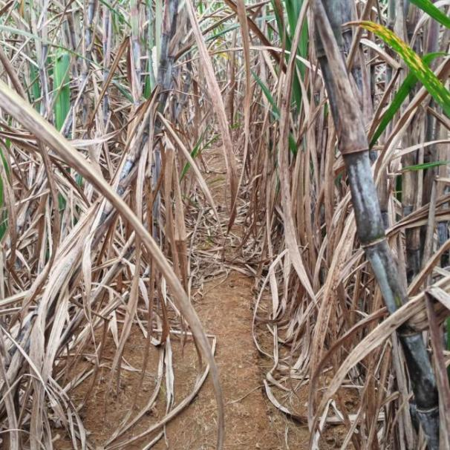 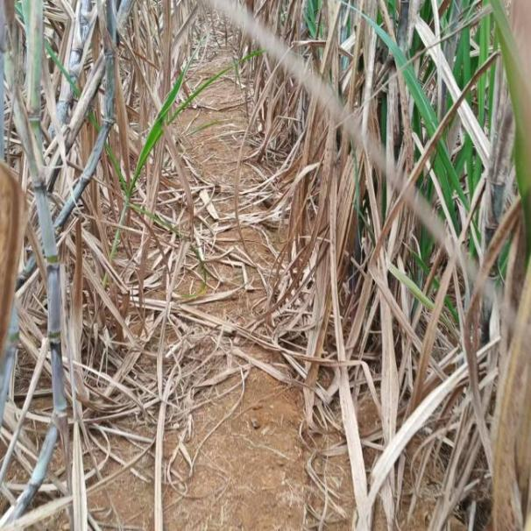

图1、2 试验蔗地传回图像

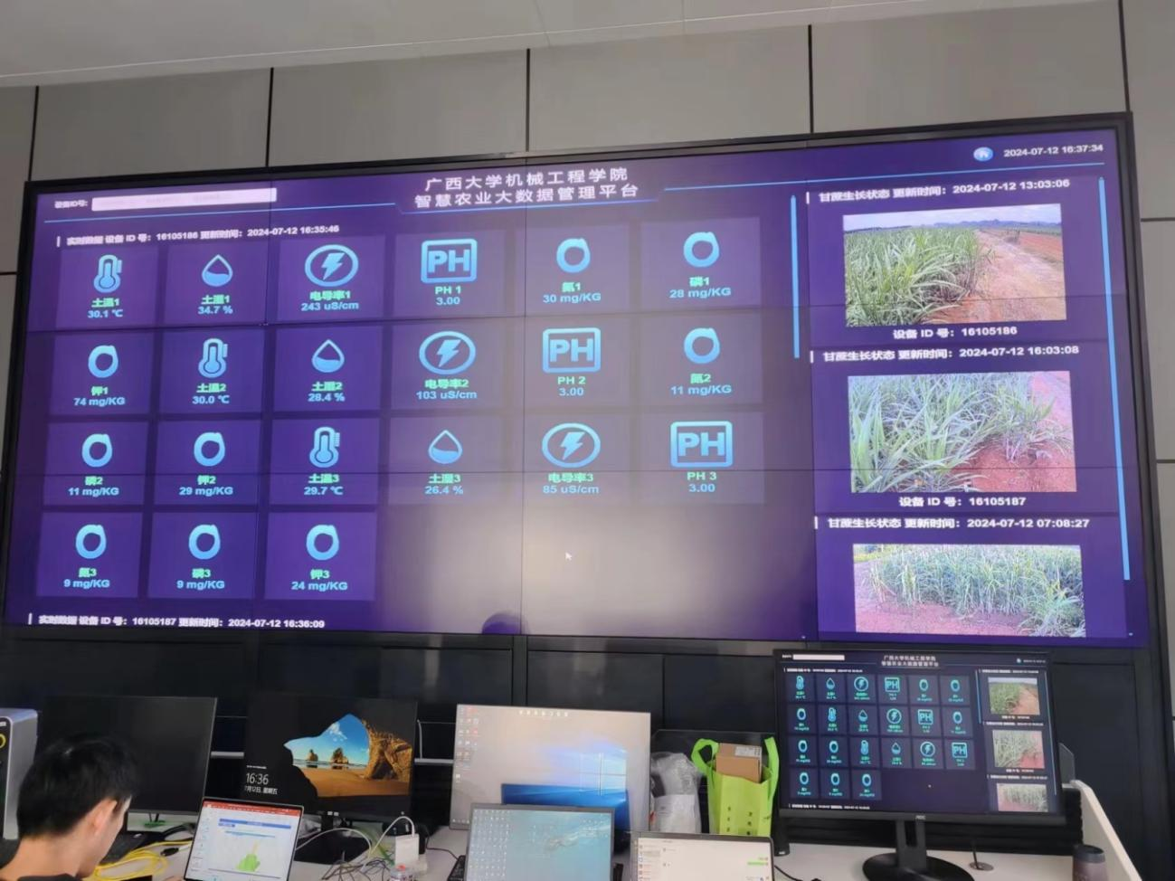

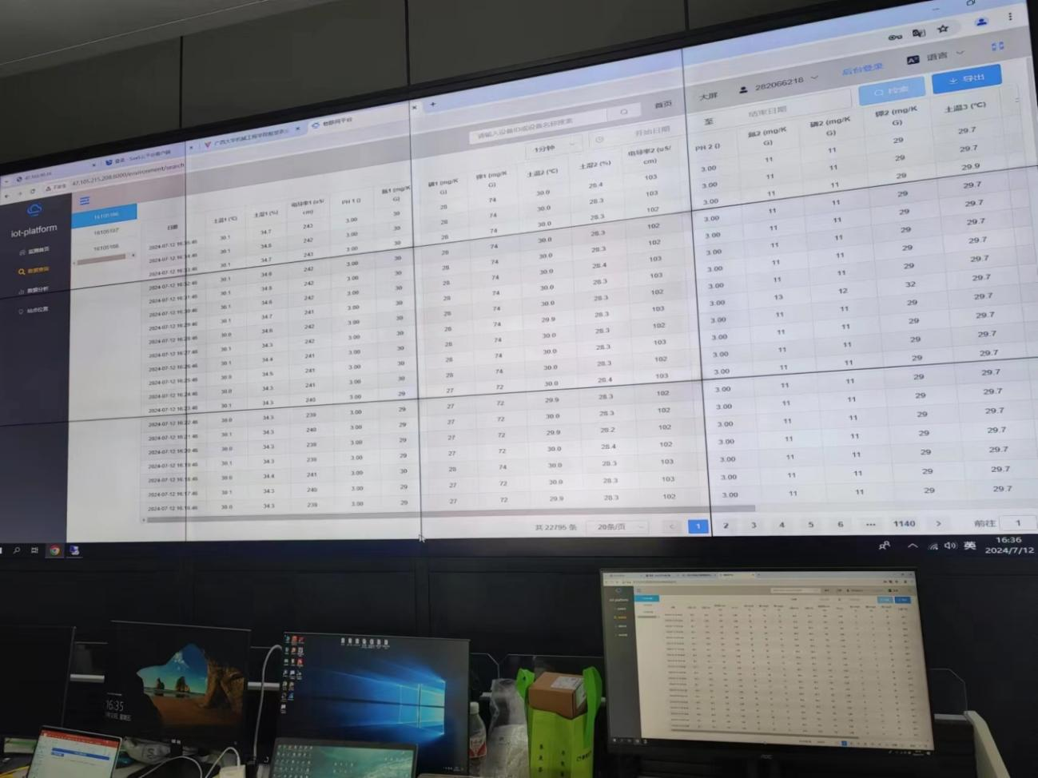

图3、4 数据中心显示数据

三、模式分析

（一）提高生产效率

数字化、智能化生产模式可以实现甘蔗种植全程机械化作业，减少人工劳动量，提高生产效率。例如，通过应用北斗导航系统的甘蔗机械，可以实现精准种植和收获，提高作业精度和效率。

（二）精准管理

数字化、智能化生产模式可以通过物联网技术和大数据技术，实时监测甘蔗生长环境参数（如温度、湿度、光照、雨量、土壤墒情等），为甘蔗生长提供精准管理依据。有助于优化灌溉、施肥等农业生产措施，提高甘蔗产量和品质。通过应用大数据技术和人工智能技术，可以对甘蔗生长过程进行精准分析和预测，及时发现和解决生产中的问题。

（三）降低成本

数字化、智能化生产模式可以优化农业生产资源配置，减少浪费和损耗，降低生产成本。例如，通过应用无人机进行植保作业，可以减少农药和化肥的使用量，降低农业生产成本。

下一步，将提升数据采集设备及数据采集类别，将其用于甘蔗剥叶机等机具的研发，并以甘蔗种植为模版搭建农业大数据平台。